学 号
密 级

哈尔滨工程大学本科生毕业论文

HEU数字海洋文化馆的设计与实现

院 （系）名 称：计算机科学与技术学院
专 业 名 称：计算机科学与技术
学 生 姓 名：
指 导 教 师：

年 月
HEU数字海洋文化馆的设计与实现 哈 尔 滨 工 程 大 学

哈尔滨工程大学本科生毕业论文

HEU数字海洋文化馆的设计与实现

院 （系）： 学院
专 业：计算机科学与技术
学 号：
学 生 姓 名：
指 导 教 师：

年 月
摘 要
随着计算机的普及以及互联网的迅猛发展，大量的信息以电子文本的形式出现在人们面前。为了应对信息爆炸带来的挑战，迫切需要一些自动化的工具帮助人们从海量信息中迅速找到真正需要的信息。信息抽取(IE，Information Extraction)研究正是在这种背景下产生的。
关系抽取是信息抽取研究领域中的任务之一。关系抽取的任务是在实体识别的基础上，判断一个句子中任意两个实体是否属于我们预先定义好的某种关系。本文将实体关系抽取转化为一个分类问题，研究内容是在ACE2005中文语料上进行实体关系抽取。
针对这一问题，本文首先对ACE2005中文语料库进行了预处理，并结合实体关系抽取问题的特点和国内外研究现状，完成了词法特征的提取。在此基础上，本文采用支持向量机(SVM)的机器学习算法在实体关系抽取语料库上进行了训练和测试，加权平均F-Score为 76.64%，取得了较好的实验结果，基本达到了实用性的需求。
最后，本文设计并实现了关系抽取实验平台。在该平台下，可以集中精力进行关系抽取中特征提取和学习算法的研究，并快速进行实验。

关键词：关系抽取；语料库构建；特征提取；特征选择；SVM向量机

ABSTRACT
With the popularization of computers, as well as the rapid development of the Internet, a wealth of information emerges in the form of electronic text. In response to the challenges caused by information explosion, we urgently need an automated facility to find the useful information rapidly and accurately. Research on information extraction emerges under this background.
Relation extraction is one task of information extraction. The task of relation extraction is judging that whether an entity pair in a sentence can form a pre-defined relation based on entity extraction. Usually, the relation extraction problem is converted into a classification problem, our related work is relation extraction on the Chinese corpus for the 2005 Automatic Content Extraction (ACE) technology evaluation.
According to this problem, we do some pre-processing work at the basis of the Chinese corpus for the 2005 ACE technology evaluation. Secondly, according to the character of relation extraction problem and research at home and abroad, features of lexical were extracted. Thirdly, the result of feature extraction was estimated with a typical machine learning algorithm: Support Vector Machine (SVM). The average weighted F-Score of SVM was 76.64%, the achieved good result basically met the practical needs.
Finally, the research platform of relation extraction was designed and implemented. Researcher can focus on feature extraction and algorithms designing of relation extraction on this platform.

Key words: relation extraction; corpus construction; feature extraction; feature selection; SVM
目 录
第1章 绪论 1
1.1 课题的研究背景及意义 1
1.2 研究现状 2
1.2.1 国内研究现状 2
1.2.2 国外研究现状 4
1.3 主要工作 5
1.4 论文组织结构 6
第2章 关键技术概述 7
2.1 Spring Boot框架 7
2.2 Vue框架 8
2.3 SpringSecurity安全机制和JWT验证技术 8
2.4 MyBatis-Plus持久层框架 9
2.5 MySQL数据库 10
2.6 Pannellum库 10
2.7 Quill库 11
2.8 本章小结 11
第3章 HEU数字海洋文化馆需求分析 12
3.1 业务需求分析 12
3.2 功能性需求分析 13
3.2.1 首页模块 13
3.2.2 新闻动态模块 13
3.2.3 全景参观模块 14
3.2.4 馆藏展品模块 14
3.2.5 问卷反馈模块 15
3.2.6 注册登录模块 16
3.2.7 个人中心模块 17
3.2.8 管理中心模块 18
3.3 非功能性需求分析 21
3.4 可行性分析 21
3.5 本章小结 22
HEU数字海洋文化馆的详细设计 23
4.1 系统总体架构设计 23
4.2 系统功能模块设计 23
4.3 数据库设计 23
4.5 本章小结 23
参考文献 24

绪论

1.1 课题的研究背景及意义
随着全球化的不断深入，海洋作为地球上最大的生态系统，其重要性日益凸显。海洋不仅是全球气候调节的重要因素，也是人类社会可持续发展的重要资源库。然而，公众对海洋的认识和保护意识仍相对薄弱，这在很大程度上限制了海洋资源的合理利用和海洋环境的有效保护。因此，普及海洋文化知识，提高公众的海洋意识，已成为当前海洋教育和海洋强国战略的重要组成部分。
哈尔滨工程大学作为我国海洋科技教育的重要基地，其海洋文化馆的建立，不仅为校园文化增添了新的内涵，也为社会公众提供了一个了解海洋、认识海洋的窗口。自2017年11月建成并对外开放以来，该馆通过展览、研究和教育活动，全面展示了海洋文化的发展历程，激发了人们对海洋的兴趣和关注，对提升公众海洋意识起到了积极作用^{[1]}。
2017年，哈尔滨工程大学海洋文化馆被命名全国海洋意识教育基地，2019年又获评为全国海洋科普教育基地，这充分证明了其在海洋教育领域的影响力和重要性^{[1]}。然而，由于地理位置和空间限制，海洋文化馆的参观人数和影响力仍有限。为了突破这一瓶颈，建设数字化海洋文化馆显得尤为迫切。通过数字化手段，可以将海洋文化馆的展览内容和研究成果转化为数字资源，利用互联网平台，向更广泛的受众传播海洋文化知识，让更多人能够不受时间和空间限制地了解和体验海洋文化的独特魅力。
因此，本研究旨在探讨如何通过数字化手段，有效整合和展示哈尔滨工程大学海洋文化馆的资源，构建一个互动性强、内容丰富、覆盖广泛的数字化海洋文化馆，以期为海洋文化的普及和海洋意识的提升做出贡献。具体地，HEU数字海洋文化馆的研究意义如下：
（1）增强海洋文化教育的互动性。传统的海洋文化教育方式多以静态展示为主，观众参与度不高，难以充分激发公众对海洋的兴趣。通过数字化手段，用户可以随时随地全景游览HEU数字海洋文化馆，听取展品的讲解，让观众在参与中学习，提高学习趣味性和实效性，从而更有效地普及海洋文化知识。
（2）扩大海洋文化教育的受众范围。数字化海洋文化馆不受地理位置和空间限制，通过互联网平台，可以覆盖全球范围内的受众，特别是那些无法亲自到实体馆参观的人群。这不仅可以增加海洋文化馆的参观人数，还能将海洋文化的种子播撒到更远的地方，提高全球公众的海洋意识。
（3）促进海洋文化资源的共享与创新。数字化海洋文化馆可以将海洋文化馆的展览内容、研究成果、教育资源等进行数字化处理，形成一个庞大的海洋文化知识库。这个知识库不仅可以为公众提供便捷的学习资源，还可以为海洋科研工作者、教育工作者等提供丰富的素材和灵感，促进海洋文化的创新与发展。
（4）助力海洋强国战略的实施。海洋强国战略是我国的重要发展战略之一，而海洋文化教育是其重要组成部分。数字化海洋文化馆的建设，可以有效提升公众的海洋意识，培养更多具备海洋知识和技能的优秀人才，为我国海洋事业的发展提供坚实的人才保障和文化支撑。同时，通过数字化手段展示我国海洋科技的成就和发展，还可以增强国民的自豪感和自信心，为海洋强国战略的实施营造良好的社会氛围。

1.2 研究现状

1.2.1 国内研究现状
随着数字技术的快速发展，数字海洋文化馆作为融合科技与文化的创新载体，近年来在国内呈现出多元化发展态势。形成了政策驱动、技术赋能与应用创新相结合的发展格局。
国家层面高度重视文化数字化与海洋教育融合发展。2022 年《"十四五" 文化发展规划》部署的 "文化数字化战略"，为数字海洋文化馆建设提供了顶层设计框架^{[2]}。在此背景下，沿海地区率先开展实践探索：国家海洋博物馆、中国航海博物馆等国家级海洋文化场馆相继推出虚拟展厅、3D 文物库等数字化服务，实现海洋文物、航海历史等内容的在线展示与交互体验^{[3][4]}。
国内数字海洋文化馆的核心技术体系以虚拟现实（VR）、增强现实（AR）、全息投影为核心，辅以大数据与人工智能技术，构建多维度互动场景。例如，北京四度科技在2019年推出的惠州数字海洋馆项目中，采用720°全息投影打造深海沉浸体验，并结合AR技术实现游客与虚拟海洋生物的实时互动。2023年深圳骄阳视觉的案例进一步将VR技术与生态教育结合，通过多角度展示海洋生态系统演变，强化公众对海洋保护的认知^{[5]}。青岛数字时间文化科技公司的“海洋科普VR体验馆”则通过高分辨率显示设备（单眼分辨率≥2K）和动态投影系统，实现潜水模拟与深海探险，入选2023年国家级虚拟现实先锋应用案例^{[6]}。
国内高校在数字海洋文化馆建设中发挥科研引领作用。哈尔滨工程大学于2017年建成国内首个高校海洋文化馆，利用VR技术实现“辽宁舰漫游”和“钓鱼岛巡航”虚拟体验，并于2022年入选全国科普教育基地^{[6]}。中国海洋大学的海洋数字博物馆通过海洋地质与药物分馆的数字化资源整合，打破实体馆时空限制，推动海洋知识普及与科研支撑^{[7]}。此外，广东海洋大学通过建设海洋数字文献资源共享平台与珍珠文化主题展厅，实现了地方海洋文化的数字化传承。
地方文化馆的数字化转型亦值得关注。例如，东莞市文化馆（2024年）构建了包含108项标准的数字服务体系，涵盖非遗保护信息化与文化馆智能管理，其研究成果被列为行业标杆^{[9]}。浙江省通过“群文云”平台实现全省文化馆数字化服务一体化，2022年海盐县文化馆的线上展览与直播活动参与人次超4.5万，体现了地方实践的规模化效应^{[10]}。
国内的数字文化场馆建设与海洋文化传播的研究已经形成政策支持、技术应用与创新应用协同发展的格局，为HEU数字海洋文化馆的设计提供了丰富的理论与实现参考。

1.2.2 国外研究现状
在全球范围内，数字技术在博物馆领域的作用日益凸显。最初，数字技术在博物馆中常被视为辅助工具，但目前的研究表明，其已成为提升观众参与度、扩大可访问性乃至重新定义博物馆本身的关键组成部分。尤其是在海洋文化领域，国际上对利用数字工具来保护、诠释和传播海洋历史与文化的兴趣日益浓厚。
Joel Qi Hong Yap等人探讨了博物馆如何利用虚拟现实/增强现实/人工智能等技术提升参与度和通过将实体资产转换为数字格式，如博物馆网站来增强整体观众体验 。这两种方式都对博物馆的记忆构建产生了影响。数字技术的融合正在从根本上改变博物馆的运作方式以及观众与文化遗产的互动和记忆方式^{[11]}。本文所讨论论的HEU数字海洋文化馆正属于后者。
虚拟现实（VR）、增强现实（AR）和混合现实（MR）在创造海洋遗产的沉浸式和互动体验方面得到了广泛研究^{[12]}。例如，SPICE项目开发了数字技术，帮助社区选择博物馆藏品并分享他们自己的解读，其中包括赫尔辛基设计博物馆的弹出式虚拟现实博物馆^{[13]}。虚拟现实正被积极用于创建海洋遗产的真实且易于访问的体验，克服了物理限制^{[11]}。增强现实被认为是增强现场博物馆参观和为水下探索提供背景信息的宝贵工具^{[14]}。例如，马耳他海事博物馆利用增强现实技术将一艘名为“安德里安”的古老船舶模型栩栩如生地展现在观众面前，并在船舶模型上叠加相关信息^{[15]}。
研究探讨了如何利用数字平台和互动叙事来增强海洋文化遗产的诠释并与更广泛的受众建立联系 。数字叙事被认为是使海洋遗产更具吸引力、相关性和令人难忘的强大工具 。博物馆正在积极尝试各种数字叙事技术以丰富观众体验 。例如，挪威海事博物馆的“海上高速公路”展览就是一个互动游戏装置，它以船舶运营商的角度向玩家传授航运从业人员的角色和相关任务^{[16]}。
在线数字博物馆、虚拟展览和教育资源的研发旨在扩大那些无法参观实体博物馆的个人对海洋文化的可访问性 。在线平台对于扩展海洋博物馆的影响力并使其藏品能够被全球受众访问至关重要 。人们越来越关注利用在线平台进行海洋文化的正式和非正式教育 。例如，莱克尚普兰海事博物馆提供各种数字展览，包括水下沉船的虚拟之旅和校园内不同区域的360度全景图^{[17]}。

1.3 主要工作
为实现哈尔滨工程大学海洋文化馆的数字化转型，本研究聚焦于搭建一个集展览展示、用户互动、后台管理于一体的线上平台，借助互联网技术打破实体场馆的时空限制，让更多人通过图文、视频、全景漫游等形式了解海洋文化。结合课题任务与实际需求，具体研究内容如下：
（1）需求分析与设计
面向普通用户和管理员，梳理线上参观和管理的核心需求，比如便捷的注册登录、清晰的展区分类、互动留言功能等；同时明确管理员对内容审核、数据统计、权限设置的管理需求。
确定采用 Vue 框架开发前端页面，实现灵活的用户交互。后端使用 Spring Boot 简化配置，保障系统稳定运行。论证360度全景展示、音频解说嵌入等功能的实现方法，确保技术可行、操作简便。
（2）用户与管理功能开发
实现注册登录、密码修改等基础功能，保障用户信息安全；设计个人中心页面，允许用户查看和修改头像、用户名等资料，提升使用自主性。区分游客、注册用户、管理员三类角色。游客可浏览公开展览内容；注册用户可参与留言、填写问卷、反馈；管理员拥有后台管理权限，包括用户管理、展品管理、问卷管理等，通过权限控制确保系统安全。
（3）数字化展览功能实现
按实体馆展区划分线上展区，通过高清图片、视频还原展品细节，每个展品搭配文字介绍和语音解说，丰富观展体验。开发 360 度全景漫游功能，用户可通过鼠标拖拽自由浏览虚拟展厅，模拟实地参观的沉浸感。
设置观后问卷，收集用户对展览内容的反馈。开发留言板模块，用户留言需经管理员审核后显示，增强互动性。同时统计参观人数等数据，通过图表直观呈现，为优化展览内容提供依据。
（4）系统测试与优化
针对登录注册、权限验证、内容展示、留言审核等核心功能，设计具体测试案例，确保每个功能正常运行、交互流畅。在性能与兼容性方面，测试页面加载速度、图片和视频加载效率；验证系统在主流浏览器（Chrome、Edge）上的适配情况，保障用户体验。

1.4 论文组织结构
第一章介绍了HEU数字海洋文化馆的开发背景及意义，对国内外关于数字海洋场馆建设的研究现状进行了概述。
第二章阐述了HEU数字海洋文化馆的实现所需的关键技术。
第三章结合哈尔滨工程大学海洋文化馆的实际情况进行需求分析，得出功能性和非功能性两方面的需求，并对各个功能模块结合样例图分别描述。
第四章在需求分析的基础上HEU数字海洋文化馆进行了详细设计，介绍了系统的总体架构、各个功能模块以及数据库表的设计。
第五章根据先前的设计，针对HEU数字海洋文化馆的功能模块展示关键界面和代码，介绍功能模块的实现细节，。
第六章对系统主要功能模块和非功能性指标进行了测试，介绍了相关测试过程及测试结果。
第七章总结了本文的主要内容，在此基础上结合哈尔滨工程大学海洋文化馆的未来发展进行展望，指出HEU数字海洋文化馆的优化空间。

关键技术概述
本章介绍了哈尔滨工程大学数字海洋文化馆开发中用到的一些关键技术，重点分析了这些技术的特点和优势，为系统的开发提供理论背景和技术支持。HEU数字海洋文化馆的采用Spring Boot框架作为后端开发框架、Vue框架作为前端开发框架。结合SpringSecurity安全机制和JWT验证技术实现身份认证和授权，选择MyBatis-Plus持久层框架结合MySQL数据库实现数据的存储和访问，利用Pannellum、Quill等库实现包括全景浏览、文本编辑在内的多种功能。

2.1 Spring Boot框架
Spring Boot是一个基于Spring框架改进而来的开源程序Java Web开发框架。Spring框架简化了Java程序开发步骤，功能全面，被广泛应用于企业的Java应用程序开发。Spring框架的核心思想是控制反转（IOC）和面向切面编程（AOP），大大降低了程序内部的耦合性。Spring框架由多种组件组成，开发人员可以根据实际情况选择其中的组件使用。这些优点使得Spring框架在Java应用程序开发领域广受欢迎。然而，Spring框架在开发过程中需要开发人员进行大量的配置工作，涉及繁琐的XML文件和注解的编写步骤，降低了软件开发效率。
为了解决这个问题，Pivotal团队在2013年在Spring框架的基础上开发了Spring Boot框架。它秉承了“约定大于配置”的原则，在Spring框架的基础上提供了一些默认配置，通过自动配置简化了Spring框架繁重的配置过程，使得开发人员可以快速搭建自己的应用程序，大大提高了Java Web项目的开发效率。除了自动配置以外，Spring Boot还提供了一系列起步依赖帮助用户自动管理项目相关的依赖，防止出现版本兼容性问题，避免了手动添加和管理大量依赖的繁琐工作。同时，Spring Boot框架可以很好地和众多热门插件和第三方库结合，如结合Mybatis持久层框架进行数据库相关操作。Spring Boot内嵌了常用的Web服务器，如Tomcat、Jetty和Undertow，用户可以直接将Spring Boot程序打包成JAR包，直接运行，无需单独配置Web服务器，这极大地简化了Java Web应用的部署。Spring Boot的众多优点使得其成为当下最受欢迎的Java Web开发框架，HEU数字海洋文化馆也选择Spring Boot作为后端开发框架。

2.2 Vue框架
Vue.js是一款基于标准JavaScript、HTML、CSS构建的渐进式前端框架。Vue框架轻量、简单易学、文档完善，是当前最受开发人员欢迎的前端框架之一。
Vue框架采用组件化的开发模式，开发人员可以将大型项目的复杂页面拆分成若干个可以复用组件分别实现。这大大提高了代码的可复用性，简化了项目的调试和维护。Vue使用虚拟DOM技术渲染页面，开发人员可以避免手动操作DOM元素，使得代码编写简洁高效。Vue实现了数据双向绑定，自动管理数据和UI的同步，减轻了开发者的负担。
Vue框架还有着丰富的插件生态，可以帮助开发者高效完成特定开发任务。例如，官方路由管理器Vue Router通过组件化的方式将URL映射到组件，使得单页应用的跳转和动态路由参数传递变得直观且易于管理。Vuex则是Vue.js的官方状态管理库，它可以解决多个组件间的状态共享问题。Vuex将应用的状态集中管理在一个名为Store的全局容器中，通过Action提交Mutations来修改State，并通过Getters对State进行派生，使得状态的管理变得容易。

2.3 SpringSecurity安全机制和JWT验证技术
SpringSecurity是Spring框架提供的企业级安全解决方案，它的核心在于身份认证和授权，以达成对应用程序的资源的访问权限进行控制的目的。SpringSecurity安全机制的基础是一连串的Servlet过滤器链，每个过滤器负责执行特定的安全任务。当一个受保护的资源被请求时，请求会依次通过这些过滤器，最终由AccessDecisionManager决定是否允许访问。身份认证的核心在于AuthenticationManager接口及其实现，它负责处理Authentication对象的验证，验证成功后会返回一个包含Principal和Granted Authorities的Authentication对象，并将其存储在SecurityContextHolder中，供后续的授权决策使用。授权过程则依赖于配置的SecurityMetadataSource获取资源所需的权限信息，并由AccessDecisionManager结合当前用户的Authentication对象中的Granted Authorities进行决策。
JWT（JSON Web Token）是一种流行的轻量级身份验证技术。JWT技术的核心思想是服务器在用户成功认证后，签发一个包含用户身份信息的token给客户端。这个token本身是一个JSON对象。客户端在后续的每个受保护资源的请求中，通常会将token放在Authorization首部中完成身份验证。SpringSecurity可以无缝集成JWT验证。与传统的Session机制相比，通过设置合理的token过期时间与刷新机制，JWT技术可以有效提升系统的安全性。除此之外，JWT技术还有利于减轻服务器对session的存储压力，也使得后端服务的扩展变得更加容易。

2.4 MyBatis-Plus持久层框架
MyBatis-Plus是一个基于MyBatis框架的增强工具。MyBatis是一个基于Java语言的持久层框架，在开发过程中用于完成数据库交互。MyBatis设计的核心是通过可扩展标记语言XML配置自定义的SQL语句，从而实现对数据库操作的封装。MyBatis的这一特点让SQL语句的编写与Spring Boot中的Java代码分离开，从而使得程序的开发更加灵活、易于扩展。
MyBatis-Plus则在保留MyBatis的全部原有功能的基础上，进行了扩展和增强。MyBatis-Plus遵循“约定优于配置”的原则，对通用的CRUD操作进行封装。通过集成MyBatis=Plus提供的BaseMapper<T>接口（其中T为实体类），开发者无需编写大量的XML映射文件即可实现基本到 增删改查工作。这极大地减少了重复代码的编写，显著提升了数据访问层的开发效率。此外，MyBatis-Plus还提供了像QueryWrapper和UpdateWrapper这样的条件构造器，开发者可以通过调用API实现复杂的数据库查询，从而免于编写繁琐的SQL语句，更加专注于业务逻辑的实现。基于上述优点，通过集成MyBatis-Plus，HEU数字海洋文化馆项目能够以更加高效简洁的方式与数据库进行交互，实现数据的持久化管理。

2.5 MySQL数据库
MySQL是一种开源的关系型数据库管理系统，以其高性能、稳定性和易用性在Web开发中得到了广泛应用。MySQL支持包括Java在内的多种编程语言和各种主流操作系统，还可以通过Navicat等工具实现数据库的可视化管理。通过结合MySQL数据库和MyBatis-Plus框架，系统可以实现对象关系映射，将Java实体类与数据库表相关联，简化数据访问层的开发。与其他数据库管理系统相比，MySQL的社区活跃、文档丰富、性能优异，能够高效支撑HEU数字海洋文化馆的业务运行。

2.6 Pannellum库
Pannellum库是一款轻量级、免费的开源WebGL全景查看器，它能够方便地在浏览器中实现高质量的360度全景图像和视频展示。Pannellum的核心优势在于其易用性、轻量级设计和良好的跨平台兼容性。Pannellum提供了丰富的交互功能，包括平移、拖拽旋转、缩放控制等。开发者只需要用少量的JavaScript代码和HTML结构，就可以将全景内容集成到网页中，并实现上述交互功能，无需第三方插件即可在主流浏览器中流畅运行。
除此之外，Pannellum还提供了丰富的配置选项，例如初始视角设置、热点添加等，开发者可以根据项目实际需要灵活设置。与其他全景库相比，Pannellum还具有文档完善、上手简单的特点，便于开发者快速搭建全景浏览功能。HEU数字海洋文化馆的全景参观模块正是基于Pannellum实现的，在Pannellum的基础上可以方便地扩展其他功能，为用户提供沉浸式的全景体验。

2.7 Quill库
Quill是一个现代化的、轻量级的富文本编辑器，它旨在提供简洁而强大的编辑体验，并且具有高度的可定制性和可扩展性，目前是Github的星数最高的编辑器。
通过Quill，开发者可以方便地为用户实现丰富的文本编辑功能，包括字体样式、颜色、字号、对齐方式、列表、链接、图片上传等等常用功能，用户可以在界面上直观地进行文本格式化，而无需了解复杂的HTML标签。Quill使用模块化架构，它将编辑器的功能分解为多个独立的模块，开发者可以根据自己的需要有选择地引入这些模块，这使得它能够很好地融入Vue.js的组件化开发模式中。在本项目中，Quill被用于实现用户后台的文章编辑功能，在便于开发的同时也保障了良好的用户体验。

2.8 本章小结
本章概述了HEU数字海洋文化馆开发过程中所用到的关键技术，并对这些技术的特点和优势做了简要分析。主要包括用于搭建HEU数字海洋文化馆后端的Spring Boot框架、用于搭建前端的Vue框架，实现身份验证相关功能的SpringSecurity和JWT验证技术，以及与数据持久化密切相关的MyBatis-Plus框架和MySQL数据库。本章最后对Pannellum、Quill等在实现HEU海洋文化馆的特色功能中重要的库进行了介绍。

HEU数字海洋文化馆需求分析
需求分析是系统开发的基础环节，其核心在于通过细致调研与深度分析，精准捕捉用户与系统的实际需求，为后续设计与开发提供明确方向。这一过程要求开发人员与用户充分沟通，梳理功能边界、性能指标与交互逻辑，确保最终成果既符合业务目标，又能提升用户体验。

3.1 业务需求分析
哈尔滨工程大学数字海洋文化馆根据不同用户的需求，实施相应的功能权限管理。系统的用户主要有未注册用户、普通用户、管理员。这三类用户的需求如下：
（1）未注册用户
未注册用户是指未注册的网站访问者，应该为其开放基本的海洋馆游览功能，而不提供互动和个性化服务。游客可以访问首页、查看海洋馆概况、参观须知以及新闻动态。游客还可以查看藏品、全景游览虚拟展厅，但不应该提供收藏藏品、在展厅下方留言等功能。
（2）普通用户
针对HEU数字海洋文化馆的普通用户，应该为其提供全部的游览与互动功能。普通用户除了可以查看展品、游览360度虚拟展厅外，还可以对感兴趣的展品和文章进行点赞和收藏，在虚拟展厅发布自己的留言。同时，普通用户还可以填写问卷、提出反馈，帮助HEU数字海洋文化馆持续优化用户体验。
（3）管理员
管理员除了拥有普通用户的全部功能以外，还拥有系统的全部管理权限，它的职责是维护HEU数字海洋文化馆的运行。其日常工作包括审核留言、封禁用户、更新展品信息、查看问卷和反馈、查看网站数据等职能。应该给其提供用户管理、展品管理、留言审核、问卷管理、反馈管理和数据统计等功能。

3.2 功能性需求分析
功能性需求定义了软件系统的功能。通过上面对哈尔滨工程大学数字海洋文化馆的各参与者的实际业务需求的分析，可以得出HEU数字海洋文化馆总体功能用例图如图3.1所示：
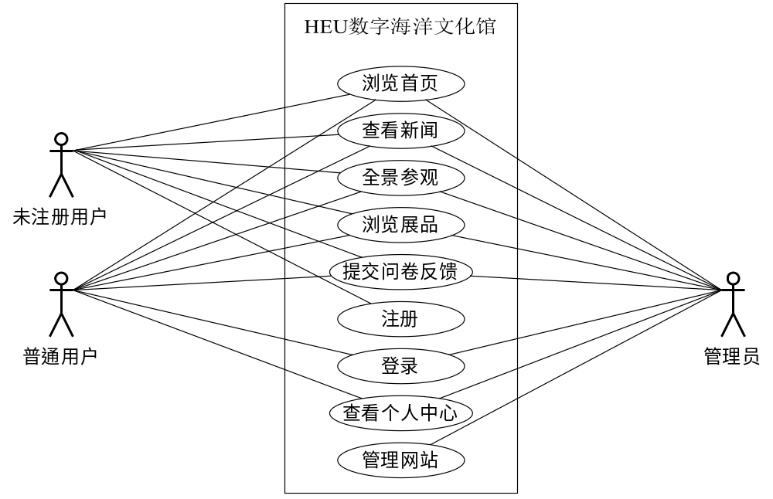
图3.1 HEU数字海洋文化馆总体功能用例图
基于此，可以将HEU数字海洋文化馆划分为首页、新闻动态、全景参观、馆藏展品、问卷反馈、注册登录、个人中心、管理中心8个模块。本文采用 UML 用例图的方式，用于描述系统各个功能模块的需求。

3.2.1 首页模块
Pass

3.2.2 新闻动态模块
Pass

3.2.3 全景参观模块
全景参观模块是HEU数字海洋文化馆的核心功能之一。用户可以选择展区开始进行360度全景游览，在游览过程中，用户可以查看展品介绍、听取讲解，并且可以在不同展区间移动，给用户身临其境之感。针对注册用户和管理员，还应该提供发布留言的功能，提高参观过程的互动性和趣味性。全景参观模块用例图如图3.2所示：
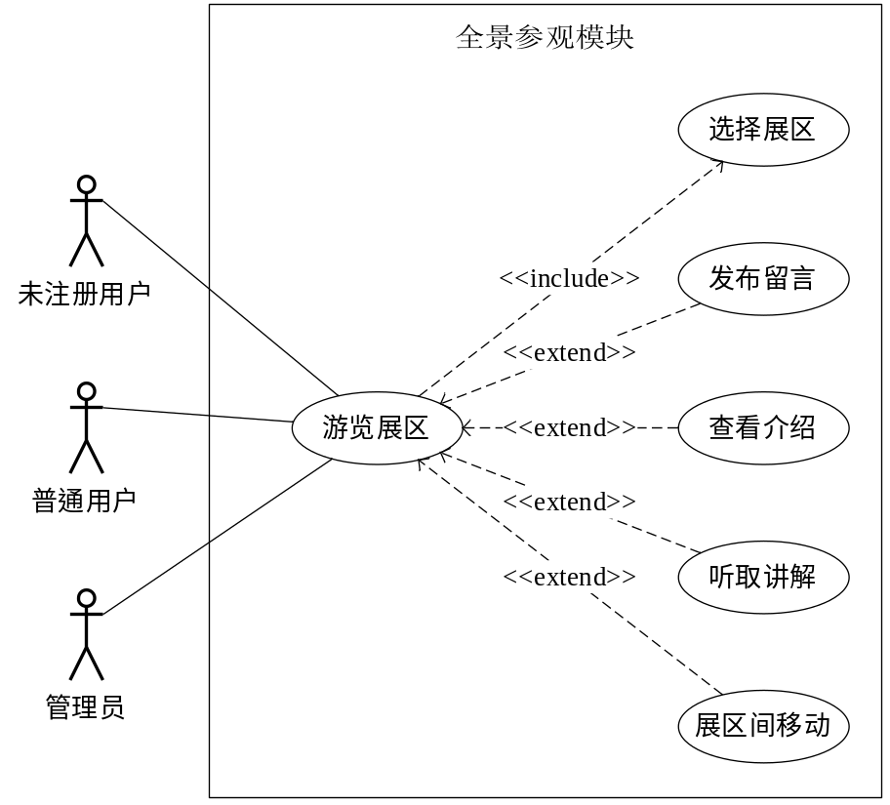
图3.2 全景参观模块用例图

3.2.4 馆藏展品模块
对于馆藏的展品，除了在全景展区中查看外，HEU数字海洋文化馆还应该有专门馆藏展品模块为用户提供单独查询和查看展品的功能。馆藏展品模块需要给用户提供查询展品并查看展品详情的功能。展品详情应该包括展品的详细文字介绍、系列图片等多种形式的信息。为了给用户提供个性化的服务，馆藏展品模块应该支持用户对自己感兴趣的展品进行点赞、收藏等操作。馆藏展品模块用例图如图3.3所示：
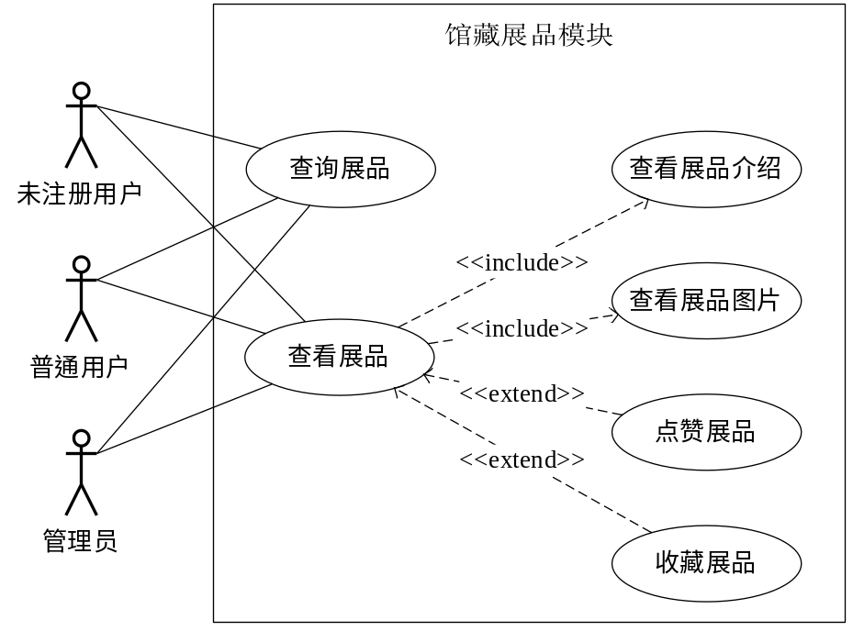
图3.3 馆藏展品模块用例图

3.2.5 问卷反馈模块
为了了解HEU数字海洋文化馆的用户构成、站在用户的角度了解HEU数字海洋文化馆存在的问题以及需要改进的方向，需要设置问卷反馈模块，提供问卷调查和意见反馈功能。注册用户可以在游览数字海洋文化馆后填写调查问卷，也可以将自己的意见和反馈提交给管理员。意见反馈功能不仅可以帮助HEU数字海洋文化馆进一步改善用户体验，也可以帮助用户解决遇到的问题。问卷反馈模块用例图如图3.4所示：
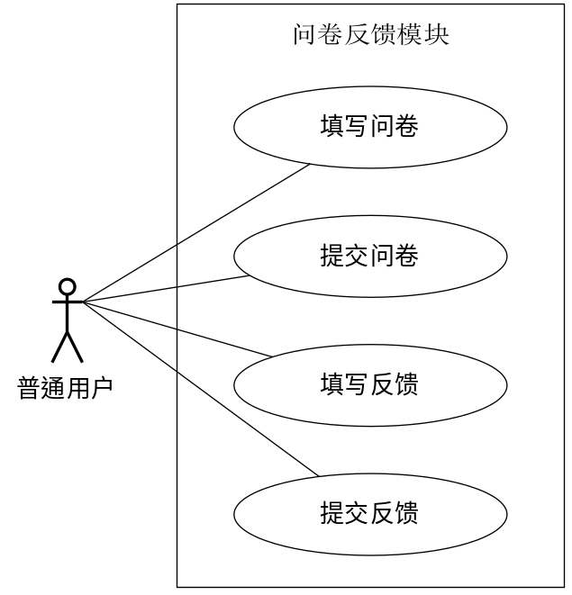
图3.4 问卷反馈模块用例图

3.2.6 注册登录模块
注册登录模块是HEU数字海洋文化馆的基本功能模块之一。游客可以通过它完成注册成为注册用户。注册用户和管理员可以凭借用户名和密码登录到HEU数字海洋文化馆，获得自身对相应功能的访问权限。此外，该模块还应该阻止被管理员封禁的用户的登录。注册登录模块用例图如图3.5所示：
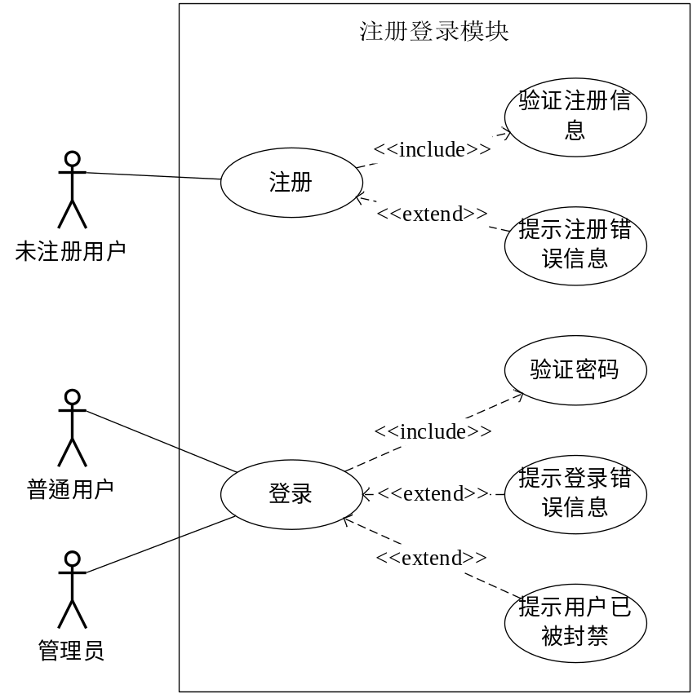
图3.5 注册登录模块用例图

3.2.7 个人中心模块
个人中心模块为注册用户和管理员提供信息管理功能。注册用户可通过该模块管理收藏和点赞记录及修改个人设置。管理员额外具备发布文章的权限，发布的文章可以作为HEU数字海洋文化馆的新闻动态、通知等。个人中心模块用例图如图3.6所示：
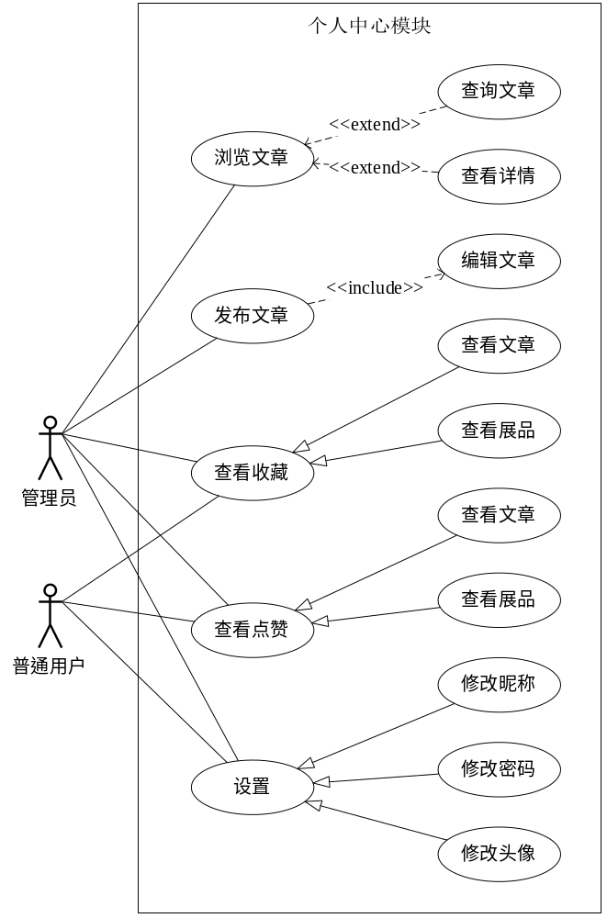
图3.6 个人中心模块用例图

3.2.8 管理中心模块
管理中心模块需要包含系统用户管理、展品管理、留言管理、问卷管理、反馈管理和数据统计。HEU数字海洋文化馆给用的日常维护涉及用户和展馆的多方面工作，设置专门的管理员进行管理，有利于保障哈尔滨馆工程大学海洋文化馆的内容变化实时更新到网站，也有利于用户的互动和反馈得到及时的处理。管理中心模块用例图如图3.7所示：
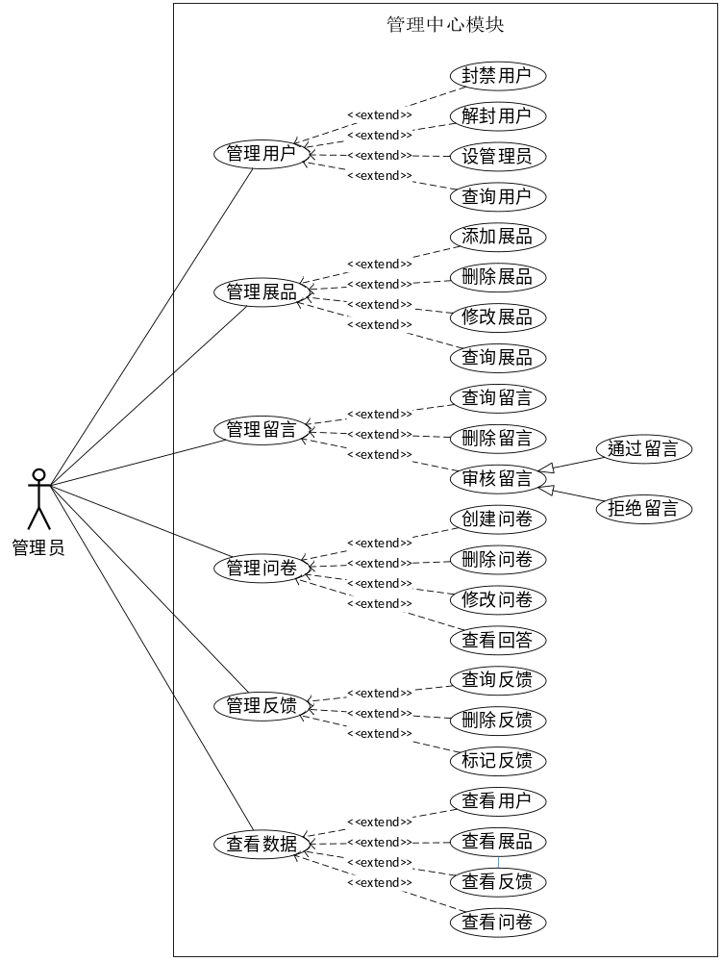
图3.7 管理中心模块用例图

3.3 非功能性需求分析
与指定系统必须执行的操作和任务的功能性需求不同，非功能性需求关注系统在各种条件下的一般特征和行为。非功能性需求一般考虑性能、易用性、安全形、兼容性和可靠性等方面，以确保系统质量符合标准，能提供良好的用户体验。
- 性能：为了确保HEU数字海洋文化馆在用户访问较多的情况下依然能保持的正常运转，应该对系统的性能进行优化，防止出现频繁的卡顿、延迟问题，使用户体验下降。
- 易用性：HEU数字海洋文化馆面向核心的用户群体是社会大众，因此需要确保系统的用户界面简洁、友好，操作方式符合大部分用户的使用习惯。同时应该设置适当的提示信息，使系统更加易于上手。
- 安全性：HEU数字海洋文化馆应该确保自身及用户信息的安全性。为此，系统应对用户进行严格的身份验证与权限控制，数据库中存储的用户密码应该是经过HMAC-SHA256等算法加密后的密文，防止恶意攻击造成用户信息泄露。
- 兼容性：HEU数字海洋文化馆的用户并非特定群体，因此系统实际的运行环境一定是多样的。需要做好浏览器兼容，确保系统的页面和功能在各种主流的浏览器上都能够正常呈现和运行。
- 可靠性：HEU数字海洋文化馆应具备良好的可靠性，避免频繁出现异常、故障情况，保证系统在各种情况下都能正常运行。

3.4 可行性分析
（1）技术可行性：HEU数字海洋文化馆在技术上具备可行性，它主要依赖的前端框架Vue.js和后端框架Spring Boot已经相当成熟并被广泛应用。MyBatis-Plus持久层框架和JWT验证等技术也有相当丰富的参考。在360°全景实现功能方面采用Pannellum库作为基础开发，Pannellum库有着完善的文档和案例可供参考，使得开发的难度得到降低。本课题所使用是其他技术也大多是当下流行的解决方案，可以保障HEU数字海洋文化馆项目的开发不会遇到过多的技术难题。
（2）经济可行性：HEU数字海洋文化馆的开发由本人独立完成，开发过程中利用的软硬件资源大多是现有资源，不需要额外付出昂贵的人力、硬件、软件、培训等开发成本。后续部署时可以选择租用阿里云等平台提供的云服务器，成本并不高。因此HEU数字海洋文化馆在经济上具备可行性。
（3）社会可行性：哈尔滨工程大学海洋文化馆作为校园文化与海洋教育的重要载体，虽在实体展陈与线下活动中发挥了积极作用，但受限于物理空间与地域条件，其辐射范围与影响力仍有提升空间。而HEU数字海洋文化馆的开发则能够打破上述限制，给用户在线上提供沉浸式游览体验，有利于向公众宣传和展示海洋文化。因此，HEU数字海洋文化馆的开发并不涉及违反法律法规或道德规范的问题，具备社会可行性。

3.5 本章小结
本章对HEU数字海洋文化馆进行了全面的需求分析，为后续的系统设计与开发奠定了坚实的基础。本章首先对未注册用户、普通用户和管理员三类参与者的业务需求进行了深入分析。随后基于业务需求详细阐述了系统的功能性需求，并采用UML用例图的形式直观地展示了首页、新闻动态、全景参观、馆藏展品、问卷反馈、注册登录、个人中心和管理中心八个核心模块的功能。此外，本章还探讨了系统在性能、易用性、安全性、兼容性和可靠性等方面的非功能性需求，确保系统在满足功能的同时，也能提供高质量的用户体验和稳定的运行保障。最后从技术、经济和社会三个维度论证了HEU数字海洋文化馆项目的可行性。

HEU数字海洋文化馆的详细设计
本章基于上一章的需求分析，对HEU数字海洋文化馆进行了详细设计。本章首先对系统的总体架构进行设计，接着设计系统的各功能模块，最后设计系统所需的数据库表，为系统的实现打下坚实的基础。

4.1 系统总体架构设计

4.2 系统功能模块设计
本文研究的HEU数字海洋文化馆主要包括8个功能模块，分别是：首页模块，新闻动态模块、全景参观模块、馆藏展品模块、问卷反馈模块、登录注册模块、个人中心模块、管理中心模块。这些模块分别满足了用户参观和管理员管理维护HEU数字海洋文化馆的功能需求。HEU数字海洋文化馆功能模块图如图4.8所示：
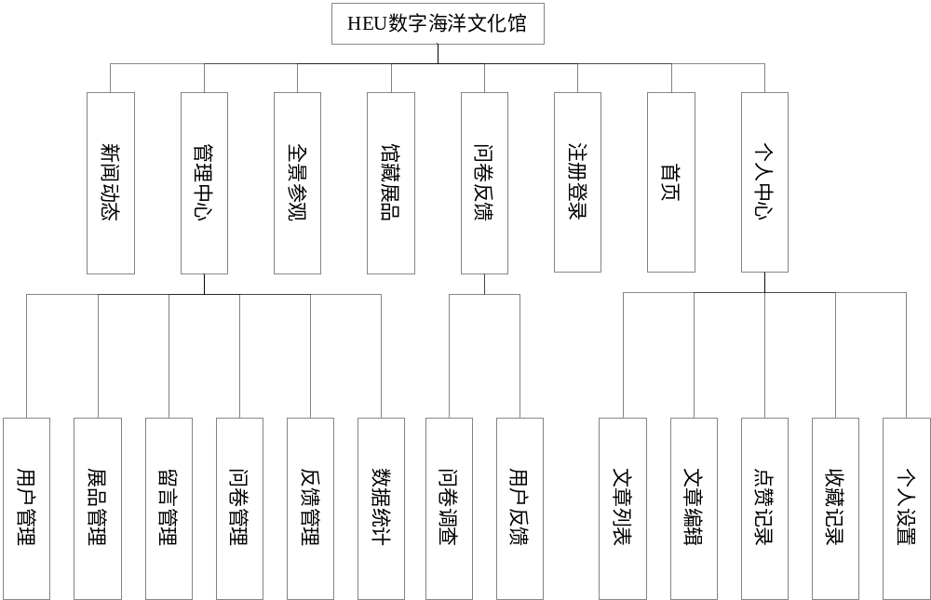
图4.8 HEU数字海洋文化馆功能模块图
（1）首页模块：该模块作为HEU数字海洋文化馆的首页，用于展示HEU数字海洋文化馆的视觉图、标语等，提供HEU数字海洋文化馆特色功能的快捷入口，并展示最新的新闻动态的预览。
（2）本馆概况模块：该模块包括本馆概况、参观须知，以及全部的新闻动态的查询与浏览。用户可以在这个模块了解到HEU数字海洋文化馆的基本信息、参观须知以及发布的新闻动态。
（3）全景参观模块：全景参观模块主要是为用户提供360度全景游览虚拟展区的功能。用户可以选择参观开始的展区，进入展区后用户可以体验全景参观展馆，查看展品介绍、听取讲解，参与留言并在不同展区间自由移动。
（4）馆藏展品模块：该模块主要是为参观者提供分类筛选展品、查询展品、查看展品详情等功能。用户可以通过该模块搜寻和查看自己感兴趣的展品。
（5）问卷反馈模块：该模块包括问卷调查和用户反馈两个功能，它们可以帮助管理员了解用户情况，帮助用户提出意见和反馈。
（6）注册登录模块：该模块提供了注册和登录的功能。
（7）个人中心模块：该模块为用户提供了发布文章、查看文章列表、查看点赞、收藏的展品、文章以及个性化设置的功能。以满足管理员发布新闻动态，注册用户查看自己点赞、收藏的展品和文章，修改用户名、密码、头像的需求。
（8）管理中心模块：该模块为管理员提供了管理HEU数字海洋文化馆的一系列功能，包括用户管理、展品管理、留言管理、问卷管理、反馈管理和数据统计功能。以满足管理员管理和维护HEU数字海洋文化馆的各种需求。

4.3 数据库设计

4.3.1 数据库概念设计
HEU数字海洋文化馆采用了 MySQL 作为数据库，根据系统各个模块的功能设计出与之匹配的数据表和系统数据库模型图，更加直观地看出表与表之间的关联。
通过更清晰反映现实世界里事物之间的关联，根据本系统的数据库结构，将系统需求转化为数据库中实体、属性以及两者之间关系，设计出数据模型结构。基于本系统的功能模块以及系统需求，涉及用户、展品、文章、问卷、反馈、留言、图片等实体。按照实体之间的关联，设计出HEU数字海洋文化馆E-R图如图图4.9所示：
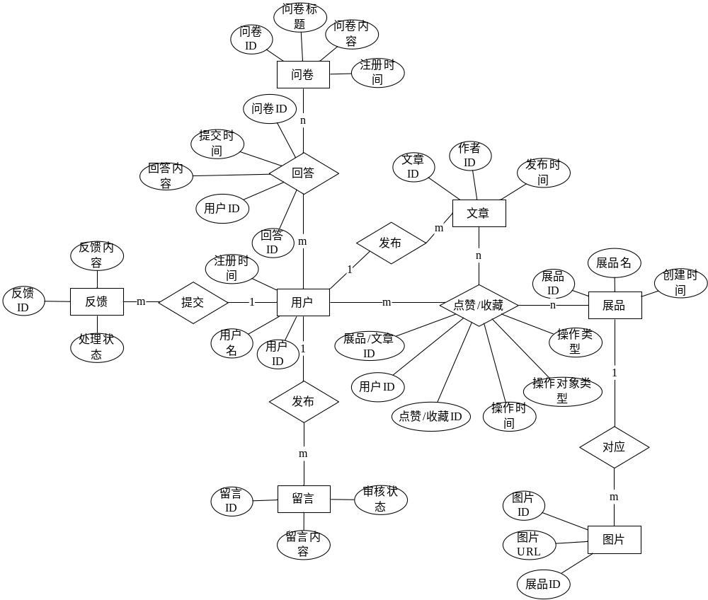
图4.9 HEU数字海洋文化馆E-R图

4.3.2 数据库表设计
根据 E-R模型可知，本系统主要包括用户信息表、文章信息表、展品信息表、反馈信息表、问卷信息表、问卷回答信息表、留言信息表、点赞/收藏信息表、图片信息表等信息表等。数据库表的设计如下：
- 用户信息表
用户信息表中存放着HEU数字海洋文化馆注册用户和管理员的所有信息，包含用户编号、用户名、密码、用户头像、用户身份、用户状态，注册时间，其中用户编号是主键，具体的表结构如所示：
编号 | 字段名 | 数据类型 | 非空 | 主键 | 注释
1 | id | int | 是 | 是 | 用户编号、自增
2 | username | varchar(100) | 是 |  | 用户名
3 | password | varchar(1000) | 是 |  | 密码
4 | photo | varchar(1000) | 是 |  | 用户头像
5 | is_admin | boolean | 是 |  | 用户身份
6 | is_banned | boolean | 是 |  | 用户状态
7 | createtime | datetime | 是 |  | 注册时间

4.5 本章小结
本章在需求分析的基础上，对HEU数字海洋文化馆进行总体架构设计和详细的模块划分，并阐述了各模块的功能和模块间的相互关系。接着进行了数据库设计，利用E-R图设计了数据库的概念模型，并展示了系统所需的数据表的详细结构。

参考文献
- 吴韶刚。海洋文化馆简介 [EB/OL]. 哈尔滨工程大学新闻网，2022-04-20 [2025-05-15.佚名。哈工程海洋文化馆入选首批全国科普教育基地 [EB/OL]. 新华网，2022-03-14 [2025-05-15]
- 中共中央办公厅，国务院办公厅. “十四五” 文化发展规划 [EB/OL]. 中华人民共和国中央人民政府网，2022-08-16 [2025-05-15].
- 佚名。数字科
- 佚名。数字化为博物馆插上新翅膀 [EB/OL]. 上海中国航海博物馆，2016-06-16 [2025-05-15].
- 佚名。前沿分享丨数字海洋馆助力海洋生态，人与自然和谐共生！[EB/OL]. 网易新闻，2023-09-19 [2025-05
- 于倢。青岛市海洋 VR 科普馆项目成功入选国家虚拟现实先锋应用案例 [EB/OL]. 青岛财经网，2023-10-24 [2025-05 佚名. “郑和” 号宝船、VR 体验辽宁舰…… 来看我国高校首座海洋文化馆 [EB/OL]. 人民网黑龙江频道，2022-03-29 [2025-05-15].
- 刘青，韩春盈。助力海洋科普 共绘蓝色梦想 ——《中国海洋大学海洋数字博物馆》海洋地质、海洋药物分馆上线 [EB/OL]. 微信公众平台，[2025-05-1
- 赵霞。高校图书馆特色资源建设研究 -- 以广东海洋大学图书馆海洋文化特色资源建设为例 [R/OL]. CALIS 全国农学文献信息中心，2024-04-07 [2025-05-15].
- 王琪琪。优秀！东莞市文化馆数字服务标准化研究获殊荣 [EB/OL]. 微信公众平台，[2025-05-15
- 周丹. “互联网 +” 助力基层文化建设 [J/OL]. 三角洲，2023 (1): 185-186 [2025-05-15]. http://www.zgnt.net/sjz/2023012.pdf
- Yap J Q H, Kamble Z, Kuah A T H, et al. The impact of digitalisation and digitisation in museums on memory-making[J]. Current Issues in Tourism, 2024, 27(16): 2538-2560.
- Dong S. Research on the application of digital media technology in museum exhibition design: A case study of the national museum of Singapore[C]//SHS Web of Conferences. EDP Sciences, 2024, 181: 04031.
- Li Y C, Liew A W C, Su W P. The digital museum: Challenges and solution[C]//2012 8th International Conference on Information Science and Digital Content Technology (ICIDT2012). IEEE, 2012, 3: 646-649.
- Marras A M, Díaz-Kommonen L, Stoneman A, et al. Digital technologies for citizen curation in museums: two case studies from the SPICE project[J]. icom voices, 2023: 1-4.
- Biedermann B. Virtual museums as an extended museum experience: Challenges and impacts for museology, digital humanities, museums and visitors–in times of (Coronavirus) crisis[J]. DHQ: Digital Humanities Quarterly, 2021, 15(3).
- 佚名. Digital Lab [EB/OL]. 澳大利亚国家海事博物馆，[n.d.][2025-05-15]. https://www.sea.museum/zh/digital/lab
- 佚名. Maritime Museums Online - National M

